ПГ "Активная зона", зима 2015
О существовании приключенческих гонок узнал где-то год назад. Данные мероприятия мне казались с большего сумасшествием, но идея попробовать самому где-то далеко в голове таки поселилась.
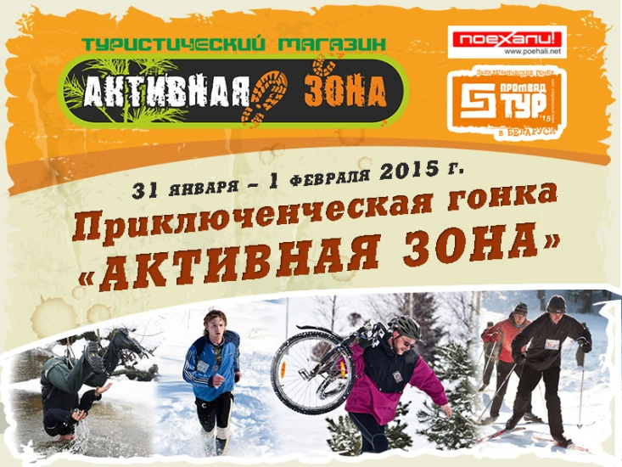
Где-то около середины января мой хороший друг (уже неоднократный участник ПГшек) рассказал, что в одной команде из Гродно есть проблема со здоровьем у одного из участников и стоит вопрос поиска какой-нибудь вынужденной замены на гонку "Активная зона". Так я и познакомился с Женей. Всё вокруг вроде и намекало, что для первой гонки не лучший шанс и условия + сознание пугало число 16 (часов гонки в вело классе), но время для подготовки было, снаряжение почти всё есть, желание в наличии... Договорились, собрались, обсудили предварительно гонку, пораспрашивал про детали "как и с чем это едят". Понял, что все необходимые навыки в той или иной степени у меня есть, только до этого никогда их не применял в таком объеме и вместе.
Решили, что всю гонку работаем без всяких "но" и к погоде морально готовимся самой худшей (как же это было правильно :). Хотелось получить именно мультиспортивное мероприятие, т.е. сразу определились, что пробуем всё: и квест, и тех.этап, и прорубь, и трэкинг, и прочее... Поэтому даже пришлось взять урок у сведущих по веревкам и обвязкам.
В общем, все собрано, можно ехать.
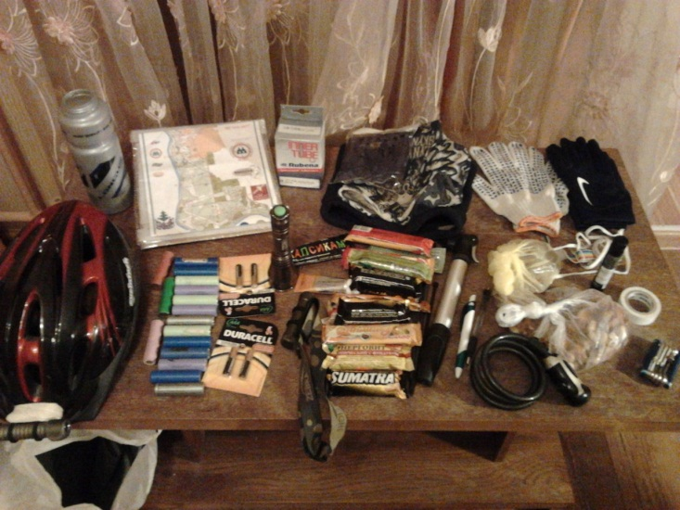
Получив карту, первым делом сели и составили план и приблизительный маршрут. Выглядел он примерно так: квест - СКП 47 - трек 46 - 61 - 43 - 40 - 44 - 54 - 80 - 73 - 70 - 72 - 68 - 53 - ПС (тех. этап, прорубь, стрельба) - лыжи (планировали брать бегом) - 50 - 55 - 60 - финиш. Три СКП за два балла и глобус откинули как не эффективную трату времени. Круг составили малый без заезда на дальняки ибо по очкам получалось не меньше уж точно + по нашим прикидкам километража и нашей средней скорости был шанс не уложиться и в этот маршрут.
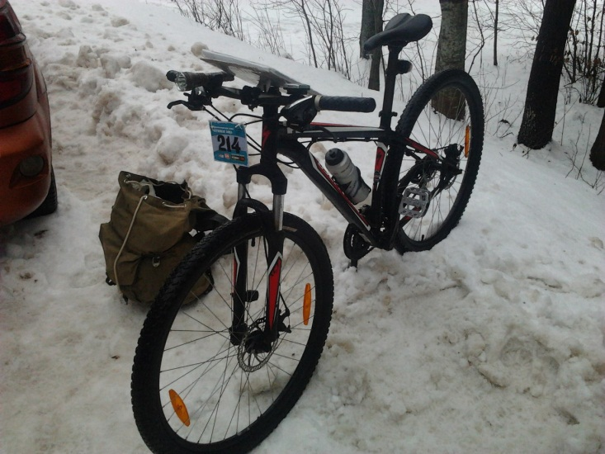
Погнали. На квест решили объезжать водохранилище по восточной стороне из соображений лучшего покрытия. В общем, я не знаю, каково это было ехать по стороне БЛ (базового лагеря), но путь после моста на север сразу нас приготовил к тому, что гонка будет жесткой. Мокрая снежная почти не проезжаемая каша. В итоге более получаса добиралова, которое планировалось простым доездом. Решили сначала пробежаться до дальней части квеста - фотоквест. Обошли все верхние здания - пусто. В самый низ - первая точка есть. Обратно к верхним, еще два круга и эврика, как-то было бы совсем неприятно не найти на самом старте одну из точек. Текстовый квест решался по паре вопросов и проблем не возникло. От мельницы двинулись к СКП - туда и обратно дорога была довольно простой. Вот с трековой 46-ой немного потеряли времени. Много пробегали еще до забора в ельниках, пока через забор не увидели реально "бугорок" из легенды. Ну да и черт с ним. По плану хотели выехать из музея спустя два часа гонки, по факту потратили на пол часа больше.
Го крутить. Городище - классное место. Дошли до камня, залезли на дерево, ляпота. 43-ий с крестом - наверное, лучший участок дороги за всю гонку. По сравнению с тем, что было дальше - хайвей. Крест взят, разворачиваемся назад и едем на триангулятор 40. Погода ухудшается, но ничего сверхсложного. Приехали, взяли, снова назад и чуть больший перегон на 44-ый КП. Тут встретили, наверное, единственный орг-косячок. Минут 20 не могли найти на С-В углу леса. От безысходности взяли радиус шире и бинго - С-З угол. Ну ладно, ладно. Координаты gps-КП глянули - в наш маршрут никак не ложатся. Значит лесом. Возвращаться дорогой как пришли (каша аля "прогуляй свой велосипед рядом с собой") смысла не было, вышли на такую же кашедорожку севернее, но зато ближе к следующему идти. Проломились по ней до Чачково, дальше до бочек доехали без проблем - забрались тоже. Если уж на бочки не смочь залезть, то и ехать на эту гонку не стоило бы. Кстати, как по мне, такое расположение баз разноображивает, вполне неплохо. Поехали на ориентирование "по-мозырьски". Конечно, читал в регламенте что это, но на практике понятия не имел (и сейчас не имею) - следы, как и у большинства, четко вывели к нужной точке. Опять дорога назад до Дулич. И от них просто дикий треш до 73-ей точки с дотом. Вода, лёд под ней, уклон вниз, после мостика болото. К этому моменту я еще не успел привыкнуть к таким дорогам, поэтому честно мучил себя. Потом еще ногами по полю до самой точки - откровенно немного выбило из равновесия меня. Поэтому то, что творилось с дальнейшей навигацией на точку 70, даже не хочу вспоминать. Тыкались, совались, возвращались, кое-как выбрались на асфальт, лично я даже не понял в какой точке мы на карте. Благо Женя уверенно подавил мой первый приступ паники и привязал меня обратно к карте. Ну а путь на 70-ый триангулятор по полю туда-обратно около 1.7 км - это было "почувствуй себя полярником". Темно, валят осадки, туман и каждую минуту про себя "где этот чертов триангулятор". Может дамба была все же легче?))

Путь на 72-ой дот был простым, а вот спуск по "водопаду" в самой деревне - вот это драйв, супер, кстати, на удивление и подъем по нему был нормальным и не шибко трудным. Благо поверили в то, что "землянка" прямо на синей линии КП на карте - это нужная нам точка, хотя сомнения были. Забыл перчатки на месте, где оставлял велик перед пешим добиранием на дот.
Пользуясь случаем, передаю огромную благодарность тому, кто завез черные Nike перчатки в БЛ, и я смог их найти в потеряшках. Спасибо тебе, человек!
На подъезде к 68-ому доту, мозг начал сбоить, а следы сыграли злую шутку. Не доехали, не сориентировались как надо, свернули по следам не туда. Крюк в километр и психологическая яма2 (говорю за себя). Вовремя пришедшая мысль о том, что мы все же не так сделали и найденный дот на опушке (как по мне, кстати, довольно сложный в нахождении) вернули боевой дух, пусть и времени мы тут убили лишнего дофигище.
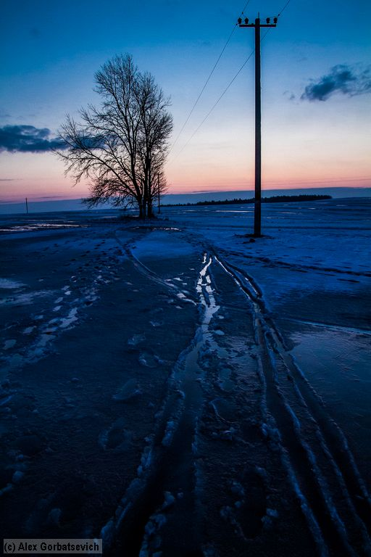

На 53-ий дорога от Новосад до Юцек очередной ад, но уже привычный. Есть КП под мостом. Наконец-то на ПС. По графику укладываемся, точки все взяли. Опять "белая" дорога на карте, но мысль о небольшом отдыхе и сухих ногах гнала и заставляла не обращать внимание на все это. Чуть больше 10 часов и мы на ПСе. Кстати, к этому времени исходя из погоды и своего состояния напрочь откинули идею бегать по лыжной трассе =). Сразу решаем прыгать на веревки - самый сложный этап для нас. Первым прошел маршрут Женя. Настало время мне лезть. Забрался на верх, повис на тирольских перилах и понял, что пальцы рук не слушаются (перчаток то давно нет). Паника2. Повисел, поговорил с напарником, отдохнул, слегка пришел в норму... Когда наконец-то этап был пройден - это было близко к счастью =). Все же не зря готовились и тренировали веревки. Огромное спасибо контролеру тех.этапа за поддержку! Переоделись - прыгнули в прорубь, погрелись в бане, оделись снова уже в сухое (наконец-то!). Отстрелял я 4 из 5. Вполне неплохо без долгой практики. Тратить время на что-либо еще не хотелось, да и не было особой нужды. Выпили кружку чая, скушали пару печенек и погнали дальше. 1 час 42 минуты на ПСе - неплохо. А вот состояние великов за это время скатилось до "совсем плохо" =). Кое-как раскочегарили хотя бы пару передач и тормоза - вперед на 50-ый. Снова "белой" дорогой до Юцек и оттуда, аллилуйя, приличная дорога до родника, а потом и до бочек на 55-ом.
С 60-ым - это конечно отдельная история. Более 3 километров езды/волока по голень в воде. Акватрекинг знатный. Плюс за это время велики окончательно замерзли. Выбравшись на адекватную дорогу до БЛ доезжали очень долго на своих "фиксах".
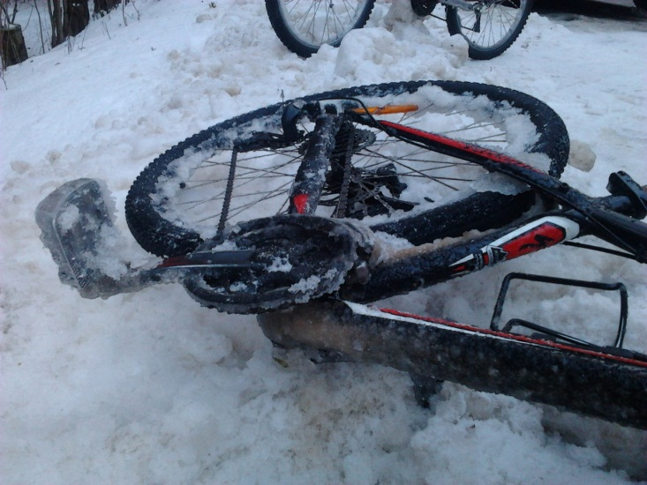
Ближе к финишу стало понятно, что кроме того, что свой план мы выполняем на 100%, мы еще и с запасом по времени идем. Однако возле финиша, в пределах получаса дороги в одну сторону до КП, ничего не взятого не осталось. Разве что пожалели, что 57-ый возле ПС-а не взяли. Но и по правде к этому времени уже после более чем 14-ти часов гонки хотелось почти ничего =). Финишировав с выполненным планом, который был близок к идеалу, на мой взгляд, (сейчас я бы разве что удлинил его либо в сторону 41-ого, либо в сторону 65-52-66, ну и 57-ой добавил бы), мысль о том, что мы должны быть в призах засела прочно. Поэтому переоделись, погрелись у костра, сели в машину на пару минут и ... заснули =) Потом заснули в комнате, где сдавали чипы, потом проснулись уже ближе к 11. Победа. Приятно, черт побери. Приятно, что были готовы физически и психологически (именно это, как по мне, было определяющим), что выдержали эту гонку, что от плана не отступали даже в критические моменты. Огромное спасибо напарнику и организаторам гонки. Это было настоящие испытание всего, что у нас и в нас есть!
Ну и пару слов о еде и одежде. Бананы, мюсли, батончики, сухофрукты - ни разу не останавливались, все потребляли на ходу - это мне кажется приличным таки временным выигрышем. Очень и очень доволен одеждой. Телу было комфортно работать (термо, флисс и непромокайки/непродувайки рулят). Косяк конечно с обувью и перчатками. Перчатки мало того, что были потеряны, так еще и промокали насквозь и при падении температуры было холодно. После их потери приходилось одевать запасные носки на руки, чтобы продолжать гонку. Ноги промокли еще на выезде с квеста, но до темноты, на это можно было смело не обращать внимания без особых потерь. Дальше хуже и спасала смена носков/пакетов. Спасала ну максимум на еще час, а дальше снова. Как-то так.
В итоге: все было просто офигенно. Теперь хочется принять участие в ПГ летом =).
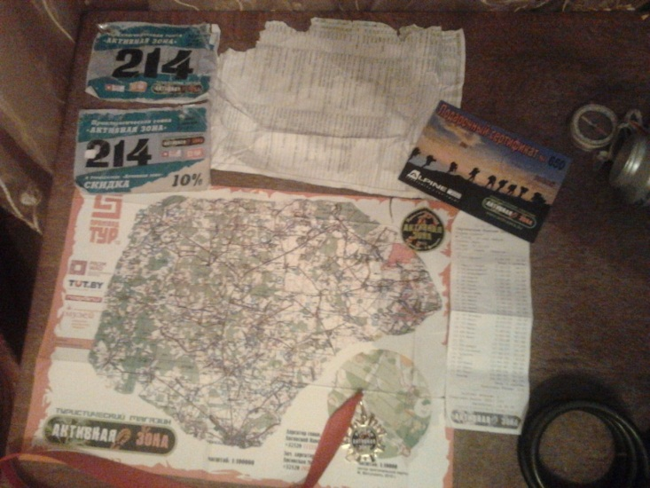

Автор:Maxim Syrovatkin ФЕВРАЛЬ 2015

Результаты соревнований смотрите на http://www.obelarus.net/results/2015/150131r_az.htm

